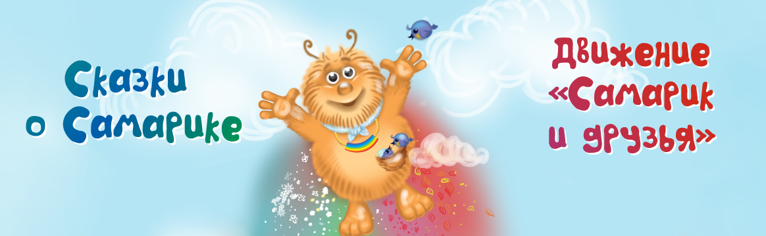

Самарский Дворец детского и юношеского творчества инициирует всероссийскую акцию –
Новогодний фестиваль «Спасибо-открытки»


Новогодний фестиваль «Спасибо-открытки» создан для того, чтобы каждый мог поблагодарить того, кто сделал для него что-то хорошее в уходящем году, а также получить от других как можно больше открыток с благодарностью за свои добрые дела. Участниками фестиваля могут стать все желающие независимо от возраста, пола, места жительства, национальности, уровня образования и гражданства.

Подробнее о том, как провести фестиваль, читайте в статье «Как провести фестиваль "Спасибо-открытки"» (раздел «Конкурсы», рубрика «Спасибо-открытки»). Также вы и ваши дети могут принять участие в областном конкурсе спасибо-открыток главному герою сказок Марии Пашининой хранителю Самары - Самарику. Каждый участник получит под Новый год уникальную открытку и от Самарика (условия участия в конкурсе – на сайте samarik-skazki.ru)

«Мы все хотим мира и добрых новостей, мы хотим дружить и радоваться друг другу, - говорит Мария Пашинина. - Искренняя благодарность, внимание друг к другу, признание заслуг – это один из лучших подарков, который может сделать человек человеку. Отправить близким спасибо-открытку - это сделать шаг к лучшему миру».

Присоединяйтесь!

Как провести фестиваль «Спасибо-открытки»

Как провести новогодний фестиваль «Спасибо-открытки» в школе, центре дополнительного образования, библиотеке и др.
1 этап

Прочитайте детям сказку «Самарик и новогодние письма». Обсудите ее. Скажите детям, что это сказка о будущем, которое обязательно наступит – нужно только начать помогать Самарику и тоже отправлять такие открытки.
На этом же уроке нужно составить списки тех, кого ребенок хочет поблагодарить. Обычно это родители, бабушки-дедушки и учитель. Но ваша задача расширить границы ребенка.

Напомните, что есть:
- одноклассники (это очень важно, потому что каждый ребенок должен не только подписать, но и ОБЯЗАТЕЛЬНО ПОЛУЧИТЬ спасибо-открытку; проследите за этим, пожалуйста);
- учителя и директор школы;
- тренеры, руководители кружков, секций, ансамблей;
- повара, которые готовят в школе обед;
- уборщицы, которые моют полы;
- школьная медсестра;
- врач в поликлинике;
- продавщица в магазине, которая всегда улыбается;
- полицейские, которые нас охраняют (необязательно знать кого-то лично, можно просто отправить открытку в отделение);
- пожарные, спасатели;
- актеры в театре или работники музея, если дети посещали эти учреждения, и им понравилось;
- глава района, мэр, президент, глава ООН и др. (важно, чтобы ребенок понял, что границ для благодарности нет, и что очень много людей и организаций стараются сделать так, чтобы мир был дружелюбным, добрым и безопасным для детей).

Как благодарить?
Напомните детям, что благодарность должна быть искренней. Хорошо, если будет указан конкретный поступок. Если нет – ничего страшного. Главное, чтобы от души.

Как отправлять/передавать открытки?
Часть может быть отправлена по почте, часть передана в руки на последнем занятии.
Если дети решили, например, передать спасибо-открытку школьному повару, пожалуйста, предупредите повара, чтобы он был готов и не отмахивался от детей.

2 этап

Одно или два занятия можно потратить на изготовление и подписание открыток. Для изготовления отлично подойдут картон и материалы для творчества. Это необязательно должна быть открытка, которую купили в магазине или на почте. Если дети решили поблагодарить опять же повара, то это может быть одна, но большая открытка от всего класса.

3 этап

Торжественное занятие (возможно, с чаепитием), во время которого дети передадут спасибо-открытки друг другу. Дорогие учителя, пожалуйста, тоже подпишите спасибо-открытки КАЖДОМУ ребенку, найдите, за что его похвалить, оцените его старания, поблагодарите за добрые дела и победы на конкурсах. Поверьте, дети будут очень дорожить вашими посланиями.
В завершении обсудите, что было приятнее – дарить открытки или получать их, что вообще дети сейчас чувствуют, какое у них настроение, готовы ли они делать добрые дела и помогать друг другу в следующем году, будут ли снова участвовать в фестивале «Спасибо-открытки»?

Уважаемые педагоги, пожалуйста, сделайте несколько фото и небольшую подпись, как прошел фестиваль в вашем классе/школе/учреждении. Мы с удовольствием опубликуем ваши письма на сайте http://samarik-skazki.ru

